
От Адрес: Телефон Паспорт: серия номер Кем и когда выдан

Дата выдачи

ЗАЯВЛЕНИЕ НА ВОЗВРАТ

« » 202 г. в интернет магазине pavilion25.ru по заказу №

был приобретен товар:

Наименование | количество | стоимость | Причина возврата

Прошу принять товар для вынесения решения о возврате денежных средств за товар при отсутствии факта употребления товара и сохранности его товарного вида.

Внимание! При наличии спора о причинах возникновения недостатков или факте употребления товара и сохранности его товарного вида будет проведена экспертиза товара, о времени и месте которой, Вас уведомят дополнительно. Если в результате экспертизы установлено, что недостатки возникли по вине потребителя, последний обязан возместить продавцу расходы на проведение экспертизы. (Гл. ll, ст.18, п.5 Закона «О защите прав потребителя». Продавец обязуется сохранить товар в течении 45 дней со дня проведения экспертизы. По истечению этого срока товар подлежит уничтожению.

Дата 202 г. Подпись заявителя

Заполняется специалистом Павильон 25
При присутствии курьера внешние повреждения
Обнаружены (описать повреждения) не обнаружены

Заявление получено, товар принят для осмотра и принятия решения о возврате денежных средств:

(ФИО, должность, подпись)

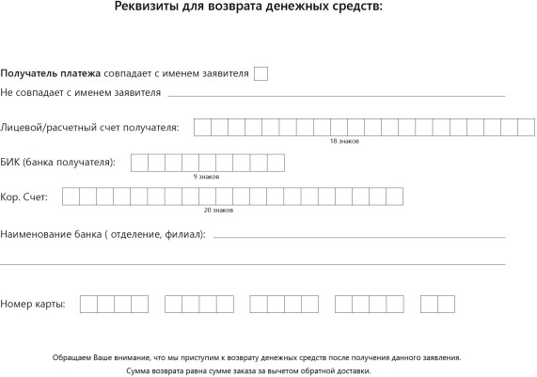

Остались вопросы? Свяжитесь с нами!

Т.: +7 925 209 54 45
service@pavilion25.ru

